МИНИСТЕРСТВО ОБРАЗОВАНИЯ И НАУКИ РОССИЙСКОЙ ФЕДЕРАЦИИ

Федеральное государственное бюджетное образовательное учреждение

высшего образования

«Вятский государственный университет»

Факультет автоматики и вычислительной техники

Кафедра электронных вычислительных машин

Отчет по контрольной работе №3 по дисциплине

«Электротехника и электроника»

Выполнила студент группы ИВТб-21 _______________ Птахова А.М

Проверил преподаватель __________________________Семеновых В.И

Киров 2021

Цель: проверить навыки решения задач на переходные процессы и резонанс в цепях

Задание

Схема:

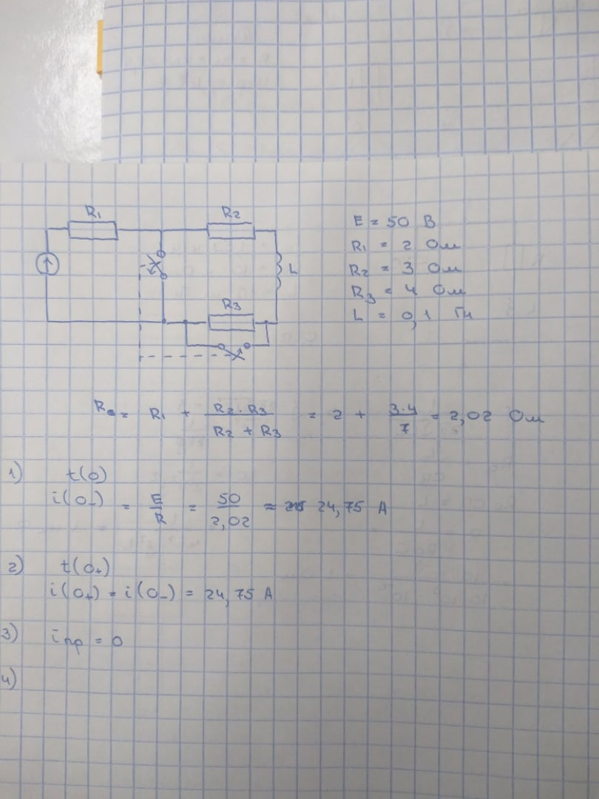

Расчеты:

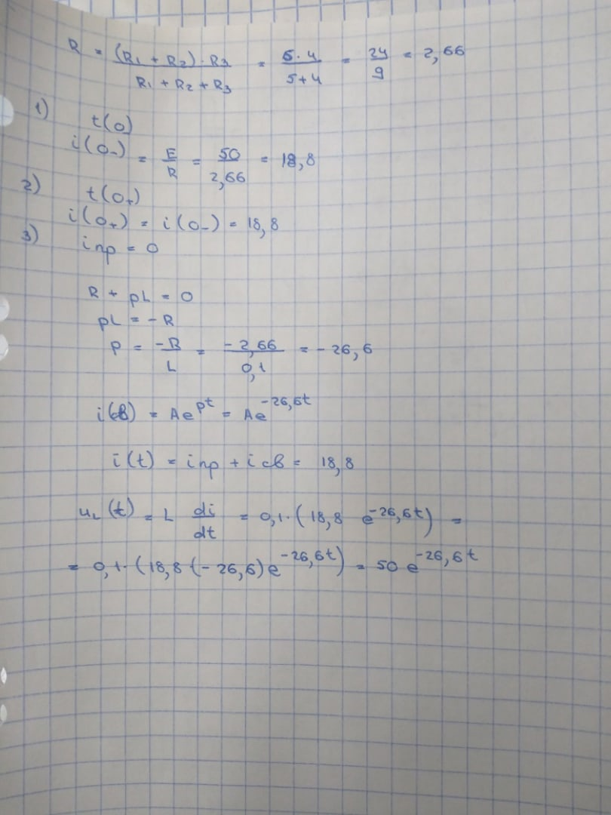

Схема:

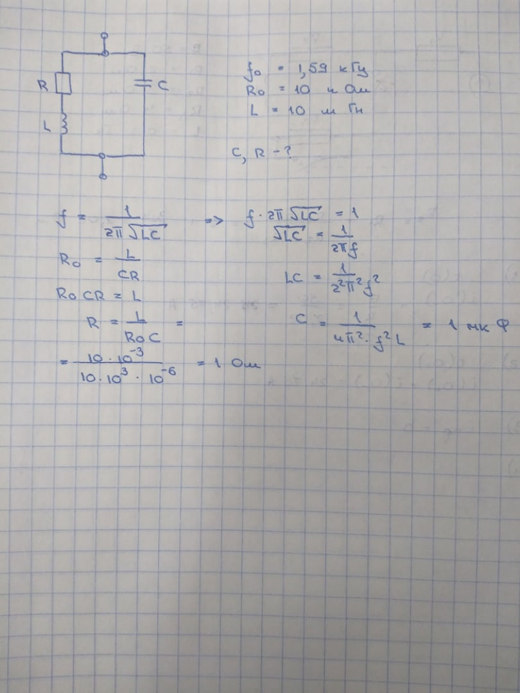

Расчеты:



Вывод: в ходе выполнения контрольной работы были проверены навыки расчета резонанса и переходных процессов в цепях.